CAPÍTULO 6

ESTIMAÇÃO DE PARÂMETROS

6.1 Introdução

A estimação de parâmetros procura determinar os futuros parâmetros de um processo qualquer a partir de dados observados ao longo de um determinado período de tempo. O início da técnica de estimação de parâmetros foi com Kolmogorov (1941) foi em 1941 e Norbert Wiener (1949) em 1942. O objetivo era prever a posição de aviões inimigos para poder derrubá-los. A partir disto, se desenvolveram uma série de métodos como: Processos auto-regressivos, mínimos quadrados, filtro de Kalman, etc.

O método que usaremos para fazer nossa predição dos mapas globais ionosférico do conteúdo total de elétrons (TEC), é o método de Maximum Entropy Method (MEM) ou Método de Máxima Entropia (Kantor e Trivedi., 1977e 1980), baseado em um processo auto-regressivo (AR), o qual tem uma série de aplicações em espectro de potência, espectro cruzado, cálculo da função auto-correlação, predição linear, filtragem de dados, transmissão de sinais e cancelamento de ruído.

Um estudo completo do MEM envolve campos diversos como entropia, teoria linear de predição de Wiener, matrizes positivas definidas, processos auto-regressivos, matrizes Toeplitz, espaços de Hilbert e transformada Z, além de um conhecimento de processos estocásticos.

Este método se apresenta como uma ferramenta útil para poder estimar parâmetros que têm muita variação, como é nosso caso em que os coeficientes não seguem um padrão determinado.

6.2 Processos Auto-Regresivos (AR)

Um processo auto-regressivo é baseado na informação dos eventos anteriores, que proporcionam dados do processo, que são armazenados e processados para obter informação do próximo evento.

Vamos supor um navio deslocando-se no mar. Sua posição em relação a uma direção x em intervalos fixos de tempo, gera uma série de tempo (x_{o},x₁,x₂,x₃,x₄,...). Se a velocidade for constante é muito fácil determinar a próxima posição, a partir de dois valores anteriores. Se o navio tiver uma aceleração constante serão necessários três valores para fazer a predição de sua posição, indicada por:

x₃ = 3x₂ - 3x₁ + x₀ (6.1)

Mesmo que a velocidade ou aceleração não sejam constantes, a posição pode ser prevista aproximadamente usando os 3 pontos anteriores. Neste caso estaríamos usando um filtro preditor com três pontos ou coeficientes. Este número de coeficientes na realidade pode ser qualquer, ou seja, o ajuste dependerá de quanta informação anterior disponhamos, qual será a dimensão da amostra que queremos processar para obter o próximo ponto e da previsibilidade da serie. Este processo também pode ser usado para determinar um ponto anterior, como é apresentado no diagrama debaixo.

x₋₂ x₋₁ x_{o} x₁ x₂ x₃ x₄ x₅

Outra maneira de entender um processo auto-regressivo é através de uma expansão em série de Taylor no ponto x (t = 0) de uma função x(t), onde pode-se usar valores anteriores de t = -1, -2, -3, ... para estimar as derivadas em t = 0. A primeira derivada seria dada pela diferença x_{o}-x₋₁. A segunda derivada vai depender dos três últimos pontos, a terceira derivada dos quatro últimos pontos, etc. A expansão em série de Taylor para calcular o valor x₁, daria a estimativa de x₁ em termos de uma função linear dos pontos anteriores. Se a série for truncada em N-1 termos teremos (Kantor e Trivedi, 1977):
x₁ = $\sum_{K=0}^{N}{\frac{x^{(k)}(0)}{k!}}$ = $\sum_{k=0}^{N}{g_{k}x_{−k}}$ (6.2)

Com isto tentamos mostrar que para predizer cada ponto futuro como uma combinação linear dos pontos anteriores é o mesmo que expandir a função em série de Taylor, truncada na n-ésima derivada, correspondendo à ordem do filtro preditor.

Qualquer processo estacionário, no qual a média é constante e, em particular nula (Ex_{j} = 0) e a auto-correlação (Ex_{j}x_{k} = φ(j-k)), é estacionário (Yule, 1927). A seqüência x_{t} pode ser expressada por:

x_{t} = $\sum_{k=1}^{∞}{}$g_{k} x_{t–k} + ε_{k} (6.3)

onde ε_{k} é o resíduo. Isto implica que toda série resultante de um processo estacionário, pode ser decomposta numa parte previsível ou determinística e numa parte aleatória.

Para predizer nosso ponto previsto x_{t}, em função linear dos M pontos do passado, devemos otimizar os coeficientes g_{k}. Vamos estabelecer que a esperança do quadrado da diferença entre o predito e o real, ou erro quadrático médio da predição seja mínimo:

E² = E(x_{t} – x_{t})² = E(x_{t} x_{t}) – 2 Σg_{k} E(x_{t} x_{t-k}) + ∑∑ g_{k} g_{l} E(x_{t-k} x_{t-l}) (6.4)

φ(0) φ(k) φ(k-l)

O mínimo pode ser encontrado igualando a zero as derivadas parciais em relação a cada coeficiente, g_{k}, ou seja:

∂E²/∂g_{m} = 0 (m=1,2,3.....,M) (6.5)

Encontramos assim um sistema de equações chamado de Wiener- Hopf:

$\sum_{k=1}^{M}{}$g_{k} φ(k-m) = φ(m) (m = 1, 2,... M) (6.6)

Conhecendo a auto-correlação para diversos “lags” podemos resolver o sistema e obter os coeficientes g_{k}.

Conhecidos os g_{k}, que minimizam o erro , podemos calcular este erro mínimo quadrático, que chamaremos de potência do erro de previsão, P_{M}. Substituindo o sistema de Wiener- Hopf na expressão do erro temos:

P_{M} = E² _{MIN} = φ(0) -$\sum_{k=1}^{M}{}$g_{k} φ(k) (6.7)

Para uma visão melhor das equações usaremos vetores e matrizes, pois simplifica a notação, permitindo escrever as equações de forma mais compacta. Construindo o vetor “filtro do erro de predição”, de dimensão M+1

Γ₀
Γ₁ onde Γ₀= 1
Γ_{M} = : Γ_{k} = -g_{k} k = 1, 2 ...., M (6.8)
:
Γ_{M}
a matriz de auto-correlação é composta dos φ(k), e é simétrica em relação à diagonal:

φ(0) φ(1) ... φ(M)
φ(1) φ(0) ... φ(M-1)
Φ_{M} = : : . : (6.9)
: : . :
φ(M) φ(M-1) ... φ(0)

As matrizes deste tipo são chamadas matrizes Toeplitz. Finalmente temos o “vetor potência do erro da predição”, dado por:
P_{0M}
0
P_{M} = :
:
(6.10)
Substituindo os novos coeficientes Γ_{k} , no sistema de Wiener-Hopf na fórmula de P_{M}, obtemos:

$\sum_{k=0}^{M}{}$Γ_{K} φ(k-m) = 0

$\sum_{k=0}^{M}{}$Γ_{K}φ(k) = P_{M} (6.11)

O sistema pode ser escrito na forma matricial

φ(0) φ(1) ... φ(M) Γ₀ P₀M
φ(1) φ(0) ... φ(M-1) Γ₁ :
: : . : : = : : : . : : :
φ(M) φ(M-1) ... φ(0) Γ_{M} 0 (6.12)

o qual pode ser expresso de forma compacta:

Φ_{M} Γ_{M} = P_{M} (6.13)

Isto permite encontrar os coeficientes do erro de previsão e o valor da potência do erro de predição, sendo conhecidas as auto-correlações. O cálculo das equações cuja matriz é Toeplitz, pode ser bastante simplificado usando o método de recursão de Levinson. Este método utiliza uma previsão para frente e para atrás, calculando sucessivamente Γ₁, Γ₂, Γ₃, ...,Γ_{M+1} sem a necessidade da inversão da matriz Φ_{M}. A potência do erro P_{M} vai decrescer a cada ordem sucessiva.

6.3 Cálculo dos Coeficientes GIM

Para calcular nosso GIM, usamos a representação do TEC global proposta por Schaer et al., (1995). Esta alternativa é uma expansão em harmônicos esféricos (Equação 4.4). Os coeficiente C̃_{nm} e S̃_{nm} são proporcionados pelo CODE (Figura 6.1) para cada dia, e são válidas para um período de duas horas , gerando um total de 12 por dia.

Para calcular a expressão 4.4, nos baseamos na subrotina proporcionada pelo CODE, Comunicação pessoal (Schaer, 2002) e programas do Numerical Recipes in Fortran, (Press et al., 1992), com um número de grau igual a 15, ou seja que trabalhamos com 256 coeficientes para gerar a matriz 71 x 73 (latitude, longitude) que representa todo o mundo. O programa Kantor-Dulanto (PKD) foi desenvolvido em Interactive Data Language (IDL 5.3) pela facilidade de recursos que ele proporciona. O programa completo é apresentado no anexo B.

A matriz gerada 71 x 73 é uma representação global do TEC em 0,1TECU (10¹⁵ elétrons/m²) desde uma latitude de 87.5ºN até 87.5ºS, de 2.5º em 2.5º e desde uma longitude 180ºW até 180ºE, de 5º em 5º.

Na Figura 6.1 apresentamos um trecho do arquivo de coeficientes obtidos da CODE pela Internet para o dia 15 de março de 2002, para o primeiro período compreendido entre 00:00 a 02:00 UT. Por dia são gerados 12 destes arquivos e são armazenados juntos, no mesmo formato.

Em nossa predição usamos o método de máxima entropia, tomando como base de dados 30 dias para cada período específico de duas horas (a influência horária é marcante), pois é um período que vai compreender 1 dia solar (27 dias) e dois ciclos lunares. Este pode ser o menor lapso do tempo em que esperamos ter um comportamento com alguma tendência, pois o próximo período seria analisar 1 ano ou 11 anos, que equivale ao período de rotação da Terra e a um ciclo solar.

O número de coeficientes do filtro que usamos para a predição foi 15, que representa à metade de nossa base de dados e foi a mesma escolha que faz Schaer (1997), que também considerou a influência que exerce um ciclo lunar 14,77 dias. Isto nos permite ter suficiente informação inicial (anterior) para poder estimar os próximos valores dos coeficientes,

Nas Figuras 6.2, 6.3, 6.4 e 6.5 são apresentados os coeficiente C₀₀, C₁₁, S₂₂ (Para diferenciar no arquivo este coeficiente do C₂₂ é representado com número de ordem negativo) e C_{15,15} do CODE em diferentes horários para os dias 14 de fevereiro a 15 de marco e a predição destes coeficientes para o 16 a 21 de Março de 2002. A linha contínua representa o valor real processado e os asteriscos representam nossa predição considerando o dia 15 de março (último dia da base de dados) para verificar se partem do mesmo ponto.

Os valores previstos dos coeficientes C̃_{nm} e S̃_{nm} para os próximos seis dias, ou seja os 256 coeficientes que geram o GIM serão analisados e comparados com outros mapas centros internacionais do IGS para o mesmo dia e o mesmo período do dia (cada período é de duas horas) no próximo Capítulo.

CODE'S GLOBAL IONOSPHERE MAPS FOR DAY 074, 2002 18-MAR-02 22:47
----------------------------------------------------------------------
MODEL NUMBER / STATION NAME : 0740-01
MODEL TYPE (1=LOCAL,2=GLOBAL,3=STATION) : 2
MAXIMUM DEGREE OF SPHERICAL HARMONICS : 15
MAXIMUM ORDER : 15
DEVELOPMENT WITH RESPECT TO
GEOGRAPHICAL (=1) OR GEOMAGNETIC (=2) FRAME : 2
MEAN (=1) OR TRUE (=2) POSITION OF THE SUN : 1
MAPPING FUNCTION (0=NONE,1=COSZ,2=MSLM,3=ESM) : 2
HEIGHT OF SINGLE LAYER AND ITS RMS ERROR (KM) : 450.00 0.00
COORDINATES OF EARTH-CENTERED DIPOLE AXIS
LATITUDE OF NORTH GEOMAGNETIC POLE (DEGREES) : 79.55
EAST LONGITUDE (DEGREES) : -71.92
PERIOD OF VALIDITY
FROM EPOCH / REFERENCE EPOCH (Y,M,D,H,M,S) : 2002 03 15 00 00 00
TO EPOCH : 2002 03 15 02 00 00
LATITUDE BAND COVERED
MINIMUM LATITUDE (DEGREES) : -88.66
MAXIMUM LATITUDE (DEGREES) : 86.65
ADDITIONAL INFORMATION
NUMBER OF CONTRIBUTING STATIONS : 153
NUMBER OF CONTRIBUTING SATELLITES : 27
ELEVATION CUT-OFF ANGLE (DEGREES) : 10
MAXIMUM TEC AND ITS RMS ERROR (TECU) : 144.91 0.91
COMMENT / WARNING :
COEFFICIENTS
DEGREE ORDER VALUE (TECU) RMS (TECU)
0 0 54.67370497 0.0831
1 0 1.71368352 0.0747
1 1 17.33254065 0.0745
1 -1 17.25376914 0.0730
2 0 -14.44517686 0.0775
2 1 -1.62258123 0.0668
: : : :
: : : :
15 15 0.21273672 0.0492
15 -15 0.11673741 0.0494

CODE'S GLOBAL IONOSPHERE MAPS FOR DAY 074, 2002 18-MAR-02 22:47
----------------------------------------------------------------------
MODEL NUMBER / STATION NAME : 0740-02
MODEL TYPE (1=LOCAL,2=GLOBAL,3=STATION) : 2
MAXIMUM DEGREE OF SPHERICAL HARMONICS : 15
MAXIMUM ORDER : 15

FIGURA 6.1 - Partes do arquivo de coeficientes (15-03-2002) do CODE.
FONTE: CODE (2002).

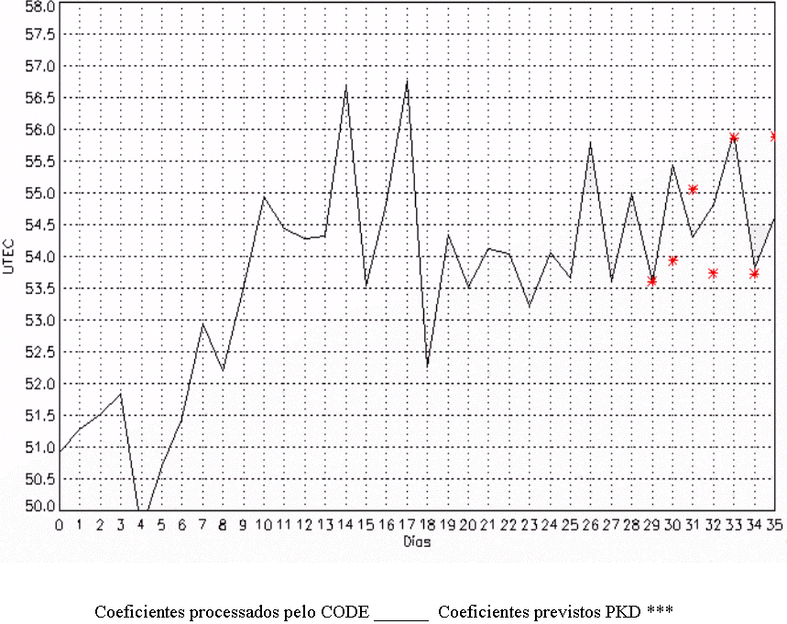
FIGURA 6.2 - Predição do coeficiente C₀₀ (16-03 ao 21-03 de 2002) para 09:00UT.
FONTE: Kantor e Dulanto (2002).

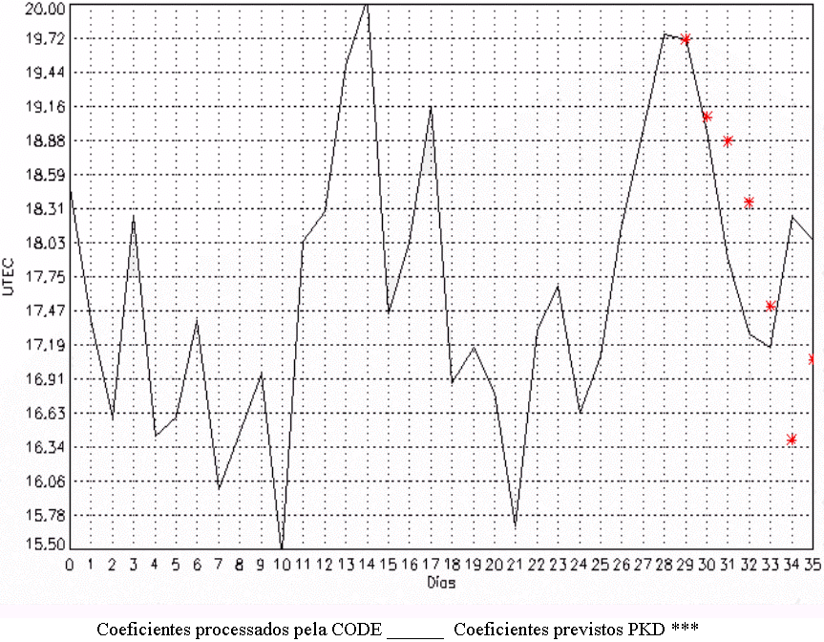
FIGURA 6.3 - Predição do coeficiente C₁₁ (16-03 ao 21-03 de 2002) para 15:00 UT.
FONTE: Kantor e Dulanto (2002).

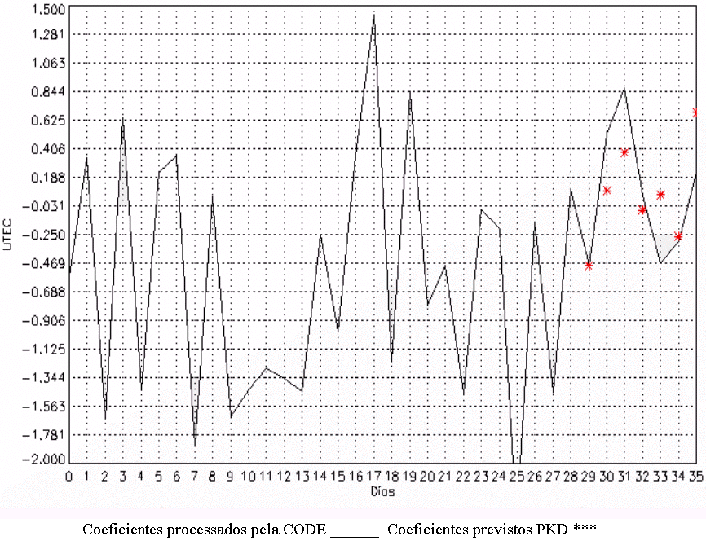
FIGURA 6.4 - Predição do coeficiente S₂₂ (16-03 ao 21-03 de 2002) para 23:00 UT.
FONTE: Kantor e Dulanto (2002).

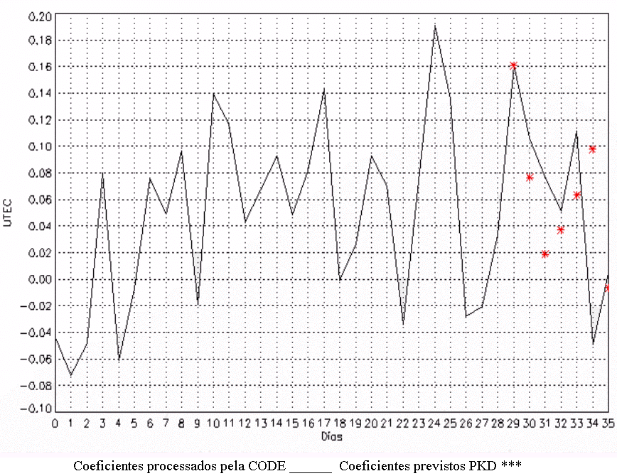
FIGURA 6.5 - Predição do coeficiente C₁₅₁₅ (16-03 ao 21-03 de 2002) para 17:00 UT.
FONTE: Kantor e Dulanto (2002).

